[苏州大学医学院论文被曝光多处图片重复！4项国自然基金资助](https://mp.weixin.qq.com/s?__biz=MzkxMDYyNzI5NQ==&mid=2247501022&idx=5&sn=4c1e82439f3a009bca825c52eedce00a)

五棵松[学者探讨](javascript:void(0);)2025-04-22 09:38:25北京

2018年，来自苏州大学医学院病理学系的 Tong Shen , Ling-Dong Cai , Yu-Hong Liu , Shi Li , Wen-Juan Gan , Xiu-Ming Li , Jing-Ru Wang , Peng-Da Guo , Qun Zhou , Xing-Xing Lu , Li-Na Sun , Jian-Ming Li （通讯作者，音译李建明）在Journal of Hematology & Oncology 期刊发表了一篇论文，题目为：Ube2v1-mediated ubiquitination and degradation of Sirt1 promotes metastasis of colorectal cancer by epigenetically suppressing autophagy。

这项工作得到了中国国家自然科学基金（项目号 81525020、81502033、81272300 和 31570753）、江苏省博士后科学基金（1302029B）以及苏州市科技基金（SYS201412）的支持。

**2025年4月，Neotorularia torulosa 在 Pubpeer 论坛发表评论：**

1. 在不同的实验中呈现了重叠的图像区域（图 S5B）；

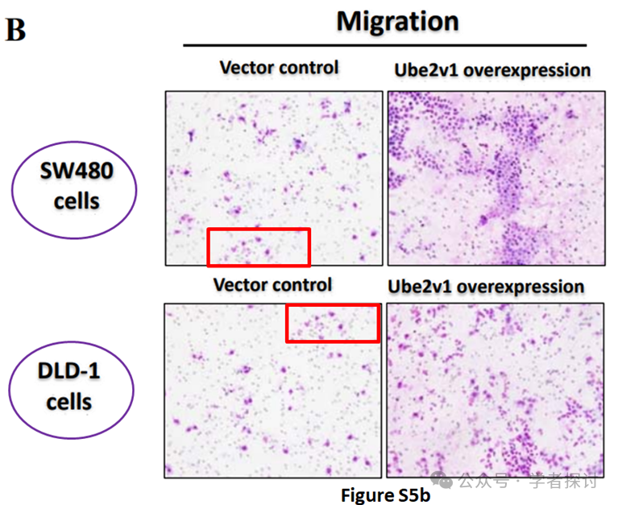

2. 相同的图像被作为不同实验的结果展示（例如，迁移与侵袭测定，其中图 S6B 和 S6C 中的图像完全相同）；

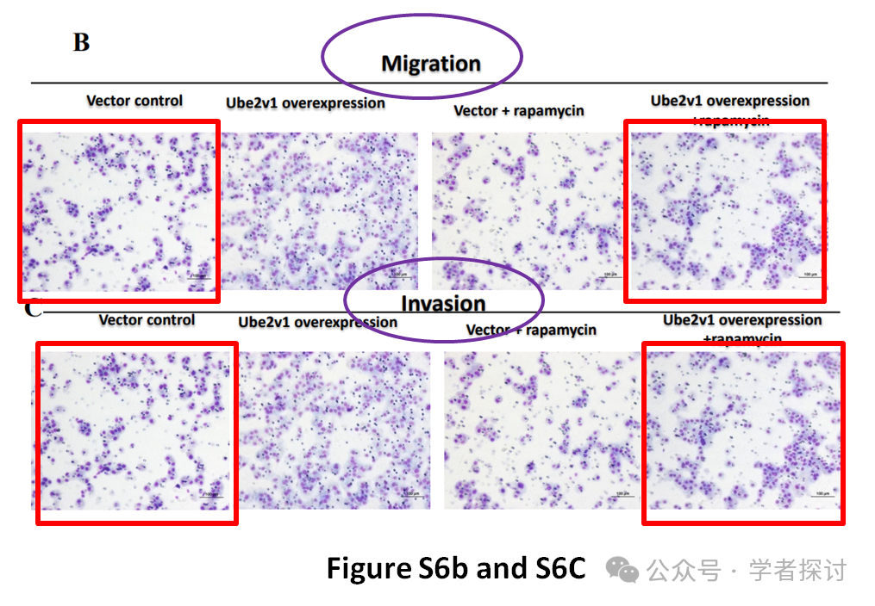

3. 相同的图像被重复用于声称在不同批次进行的实验（图 1E 和图 4D）。

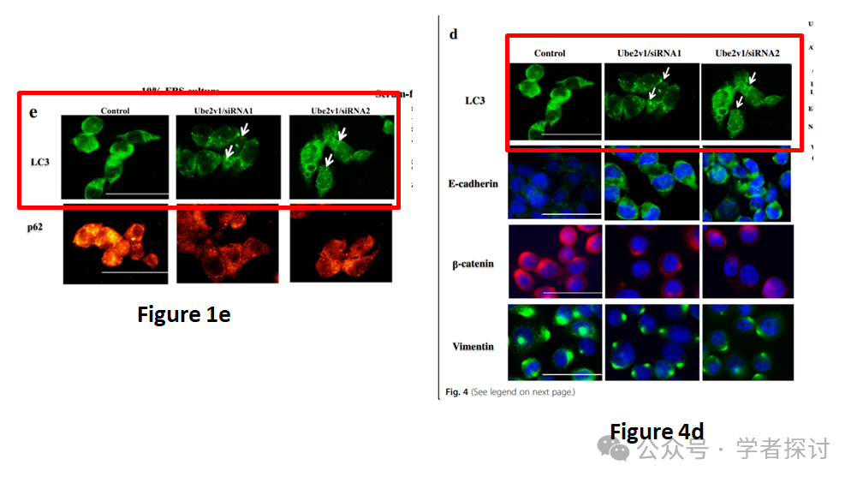

**消息来源：**

https://pubpeer.com/publications/DBD296B6C3EEA6BD46527BB3B234CD#0

**郑重声明：**

我们的全网查重系统收录了 Pubmed 和 Pubpeer 中的 7000 万 +已发表图库，让您的待查图片可以和已发表论文的图片进行对比，防止图片误用，为您的论文发表保驾护航！基于AI人工智能大数据算法，提供论文图片的核查服务，方便学术期刊、高校、研院所等科研管理部门及时发现并纠正结果图片不当使用。

**如果您有任何建议或需要图片查重帮助，请随时通过客服QQ号3639926437与我们联系。**

[#苏州大学](https://mp.weixin.qq.com/mp/appmsgalbum?__biz=MzkxMDYyNzI5NQ==&action=getalbum&album_id=3312044293376901127#wechat_redirect)